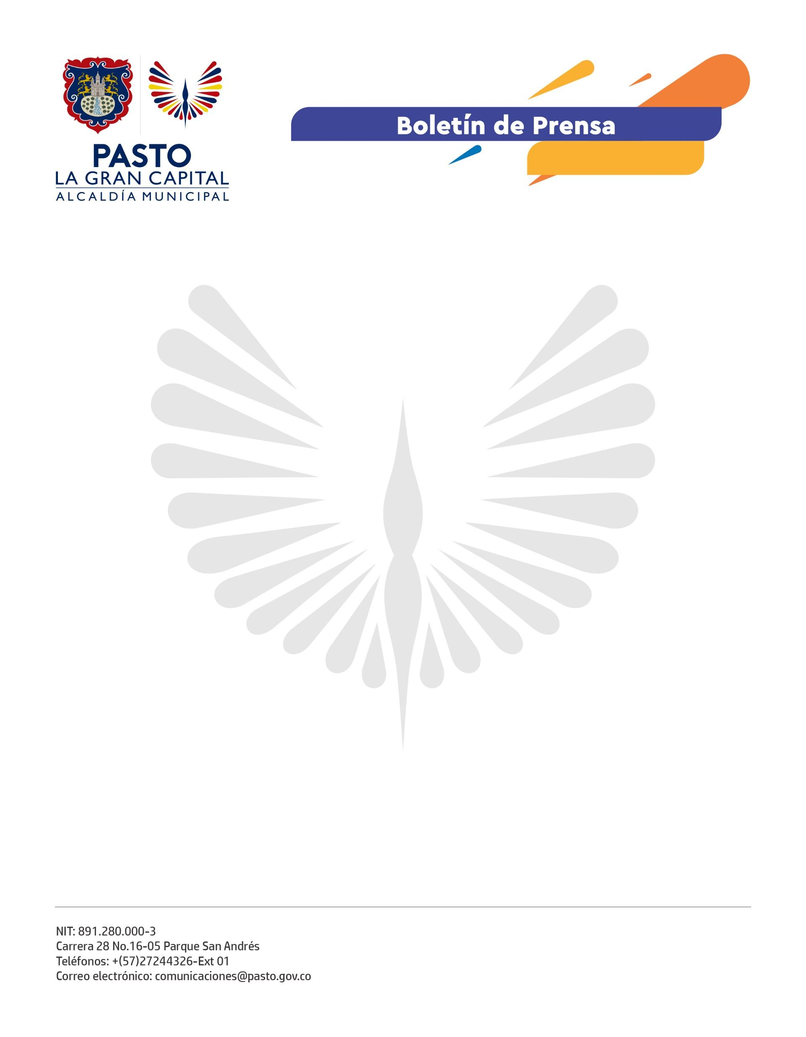
No. 171
30 de marzo de 2022

DE ACUERDO CON LAS INSTRUCCIONES DEL DEPARTAMENTO DE PROSPERIDAD SOCIAL, ALCALDÍA DE PASTO INFORMA FECHAS DE PAGO DE NÓMINA MARZO DEL PROGRAMA COLOMBIA MAYOR

La Alcaldía de Pasto, a través de la Secretaría de Bienestar Social, informa que se cancelará el ciclo 3 correspondiente a la nómina de marzo 2022 (subsidio económico), en las siguientes fechas:

CICLO 3 NÓMINA MARZO 2022: A partir del 30 de marzo y hasta el 12 de abril de 2022.

Recuerde las siguientes observaciones:

Para la zona urbana, se disponen más de 106 puntos de servicio, los beneficiarios deben acercarse a cualquier punto de pago SuperGiros, seleccionando el más cercano a su domicilio.

Con relación a la zona rural, únicamente para los corregimientos alejados de la cabecera municipal (Santa Barbará – El Socorro – Morasurco – Mapachico – Mocondino) que no disponen de un punto de pago en el sector, SuperGiros se trasladará hasta el territorio. El resto de los corregimientos cuentan con un punto de pago accesible al que los beneficiarios deben acercarse, de acuerdo con el siguiente cronograma:

CRONOGRAMA ZONA RURAL - PAGO COLOMBIA MAYOR MARZO 2022
FECHA | CORREGIMIENTO | No. De PERSONAS | LUGAR DE PAGO | HORARIO
30/03/2022 | MORASURCO | 100 | Salón Comunal | 8:00 am - 10:00 am
30/03/2022 | MAPACHICO | 60 | Salón Comunal | 1:00 p.m. - 3:00 pm
31/03/2022 | MOCONDINO | 170 | Salón Comunal | 8:00 am - 11:00 am
31/03/2022 | EL SOCORRO | 150 | Salón Comunal | 9:00 am – 12:00 md
1/04/2022 | SANTA BÁRBARA | 400 | Salón Comunal | 8:00 am - 1:00 pm

No. 171

30 de marzo de 2022

Pago con Contraseña

En el caso de perder la cédula original, el ciudadano debe tramitar la solicitud de contraseña de forma personal en la Registraduría Municipal. Cabe aclarar que el pago con contraseña está autorizado temporalmente, por eso, debe adquirir este documento lo antes posible y hacer entrega en las instalaciones del Centro Vida inicialmente, de la copia de la contraseña y una vez disponga de la cédula, copia de ésta.

Para consultar cualquier inquietud, los beneficiarios pueden comunicarse a las siguientes líneas telefónicas habilitadas por la Secretaría de Bienestar Social, de lunes a viernes de 8:00 a.m. a 12:00 m y de 2:00 a 6:00 p.m.

Teléfono: (602) 724-4326 Ext. 1806 – 1802 – 1805

Finalmente, se reitera a los beneficiarios que el cobro del subsidio económico debe realizarse en las fechas estipuladas para evitar futuros inconvenientes dentro del programa en mención.

